**SPS – Übung: 14-Timer_Spiel2**

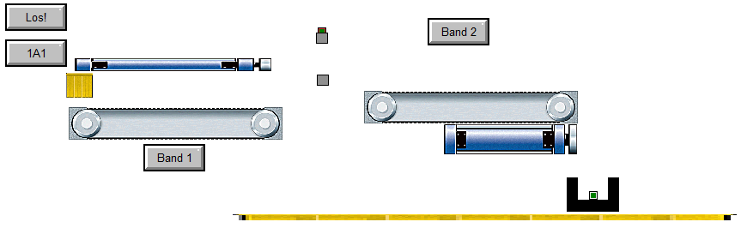

**Aufgabe:**

"Spielerisch" sollen bei dieser Übung zunächst zeitliche Abläufe an einer Anlage erkannt werden.

Dazu wird zuerst der Schalter „Los!“ gedrückt. Eine Kiste wird dabei auf das Band gelegt und dann nach rechts befördert, solange der Taster „Band 1“ betätigt wird. Sobald die Kiste sich im „Rotor“ befindet, muss der Taster „1A1“ im richtigen Moment und eine passende Zeitspanne lang gedrückt werden, um die Kiste auf Band 2 zu befördern. Dieses kann über den gleichnamigen Taster gesteuert werden.

Die Aufgabe ist erfüllt, wenn die Kiste ohne Crash an der Anlage ins Ziel fällt und dort den Sensor berührt.

**Hinweis:**

Die Anlage lässt sich nur per Hand steuern, wenn in SPS-VISU die Software-SPS nicht auf RUN steht, sich also im STOP-Betrieb befindet.

Kisten können jederzeit per Mausklick weggenommen werden.

Bei SPS-VISU müssen das Gesamtfenster und auch das innere Fenster maximiert sein. Nur dann funktioniert die automatische Steuerung des hinteren Zylinders!

**Lösungsansatz:**

1. Zeitliche Abläufe erkennen und erforderliche Zeiten abschätzen oder, besser noch, messen.
2. In WINSPS-S7 den Vorgang durch Steuern des Zylinders und der beiden Bänder automatisieren. Dazu notwendige Timerarten rausfinden und auf richtige Weise miteinander verknüpfen.
3. Der ganze Vorgang soll durch den Schalter „LOS!“ ausgelöst werden. Nach einem missglückten Versuch muss also erst der Schalter wieder auf null gestellt, die Kiste per Mausklick weggenommen, und der Vorgang mit „LOS!“ erneut gestartet werden.
4. Zeiten durch ausprobieren optimieren. Zum Ändern am Timerbaustein einfach auf die Zeit klicken, also markieren, die Enter-Taste drücken, per Pfeil-Taste oder Maus zum Zeitwert navigieren und diesen ändern.
5. Die Timerart kann jederzeit durch Doppelklick auf den Baustein neu gewählt werden.

**Zuordnungen:**

|  |  |  |  |
| --- | --- | --- | --- |
| ***Symbol*** | ***Operand*** | ***Typ*** | ***Kommentar*** |
| 1A1 | A 0.0 | BOOL | 1=ausfahren, 0=einfahren |
| Band 1 | A 0.1 | BOOL | 1=Band läuft, 0= Band steht |
| Band 2 | A 0.2 | BOOL | 1= Band läuft, 0= Band steht |
| Los | E 0.0 | BOOL | Schalter, Schließer |